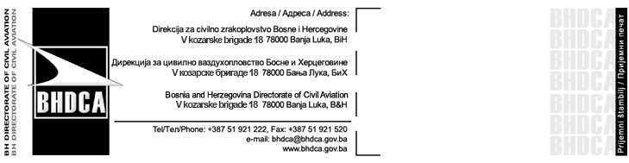
ZAHTJEV ZA IZDAVANJE / PRODUŽENJE POTVRDE ZA HELIDROM

Zahtjev za □ izdavanje □ produženje Potvrde za helidrom

Ime/naziv vlasnika/operatora:
Adresa:
Kontakt podaci (tel/mob/fax/e-mail):

A. | Vrsta helidroma
A. | □ na zemlji |  |  |  | □ na objektu |  |  | □ na vodi
B. | Lokacija helidroma |  |  |  |  |  |  | Geografske koordinate:
C. | Namjena
C. | □ javni |  | □ vlastite potrebe |  |  |  | Napomena:
C. | Izgradnja helidroma započela  (dan, mjesec, godina): |  |  |  |  |  | Napomena:
C. | Izgradnja helidroma završena  (dan, mjesec, godina):
D. | Helidrom će koristiti sljedeći tipovi helikoptera:
E. | Podaci od značaja za polijetanje / slijetanje
E. | Dimenzije završnog prilaza i površine za polijetanje (FATO) izražene u metrima |  |  |  |  | Dužina:  Širina: |  |  | MTOW:
E. | Dimenzije zone prizemljenja i uzleta (TLOF) izražene u metrima |  |  |  |  | Dužina:  Širina: |  |  | MTOW:
E. | Vrsta podloge (beton, asfalt, aluminijum, voda, krov, platforma...)
E. | Osvjetljenje (vrsta i lokacija svjetala)
E. | Lokacija pokazivača pravca vjetra
E. | Prepreke
E. | Vrsta prepreke (opisati)
E. | Oznaka prepreke
E. | Pravac prepreke u odnosu na zonu slijetanja
E. | Udaljenost prepreke od zone slijetanja
F. | Podaci o letenju
F. | Letenje se izvodi | po pravilima |  |  |  | □ vizuelnog letenja (VFR)
F. | Letenje se izvodi |  |  |  |  | □ instrumentalnog letenja (IFR)
F. | Letenje se izvodi |  |  |  |  | □ danju  □ danju i noću

Pod punom materijalnom i krivičnom odgovornošću potvrđujem/o da su podaci navedeni u ovom zahtjevu i dostavljenim prilozima istiniti i tačni.
Datum: | Potpis/i
Napomena: Zahtjev ne može biti primljen bez dokaza o uplaćenој Naknadi za finansiranje rada BHDCA i administrativnim taksama.

